Hvad er virkemidler?

Virkemidler er forskellige ord og sætninger, man kan tage op af sin kuffert, for at få en tekst til at virke på en bestemt måde.
Her er er en kuffert med virkemidler:
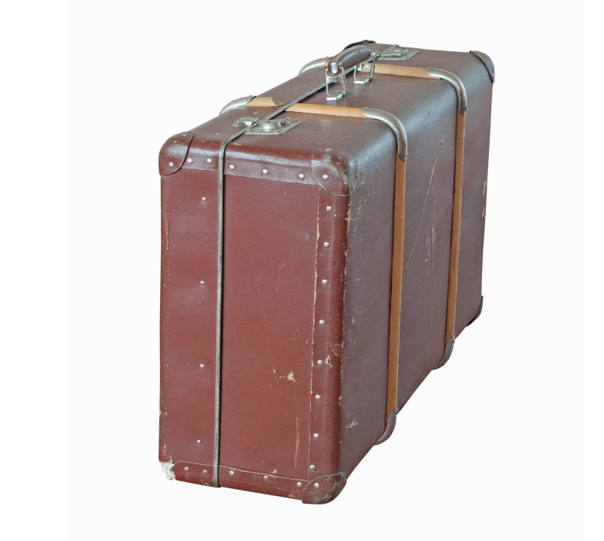

Underdrivelse
Han er ikke jordens klogeste

overdrivelse
Nu siger jeg det for 117. gang

Uddybning

sarkasme/ironi

gentagelser

bandeord

rim

